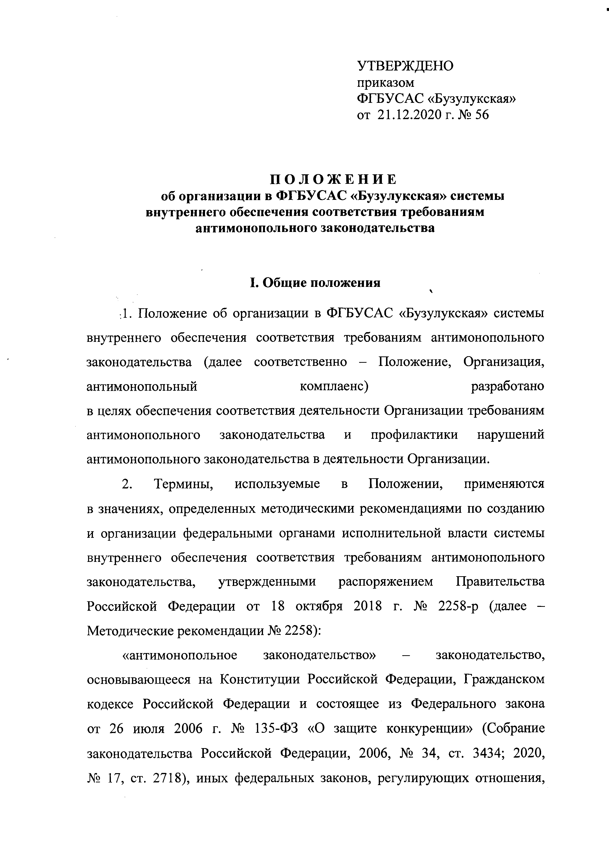
УТВЕРЖДЕНО
приказом
ФГБУСАС «Бузулукская»
от 21.12.2020 г. №56

П О Л О Ж Е Н И Е
об организации в ФГБУСАС «Бузулукская» системы внутреннего обеспечения соответствия требованиям

антимонопольного законодательства

  - Общие положения
\

.1. Положение об организации в ФГБУСАС «Бузулукская» системы внутреннего обеспечения соответствия требованиям антимонопольного законодательства (далее соответственно - Положение, Организация, антимонопольный комплаенс) разработано
в целях обеспечения соответствия деятельности Организации требованиям антимонопольного законодательства и профилактики нарушений антимонопольного законодательства в деятельности Организации.
- Термины, используемые в Положении, применяются
в значениях, определенных методическими рекомендациями по созданию и организации федеральными органами исполнительной власти системы внутреннего обеспечения соответствия требованиям антимонопольного законодательства, утвержденными распоряжением Правительства Российской Федерации от 18 октября 2018 г. № 225 8-р (далее - Методические рекомендации № 2258):
«антимонопольное законодательство» —законодательство, основывающееся на Конституции Российской Федерации, Гражданском кодексе Российской Федерации и состоящее из Федерального закона от 26 июля 2006 г. № 1Э5-ФЗ «О защите конкуренции» (Собрание законодательства Российской Федерации, 2006, № 34, ст. 3434; 2020,
№ 17, ст. 2718), иных федеральных законов, регулирующих отношения,

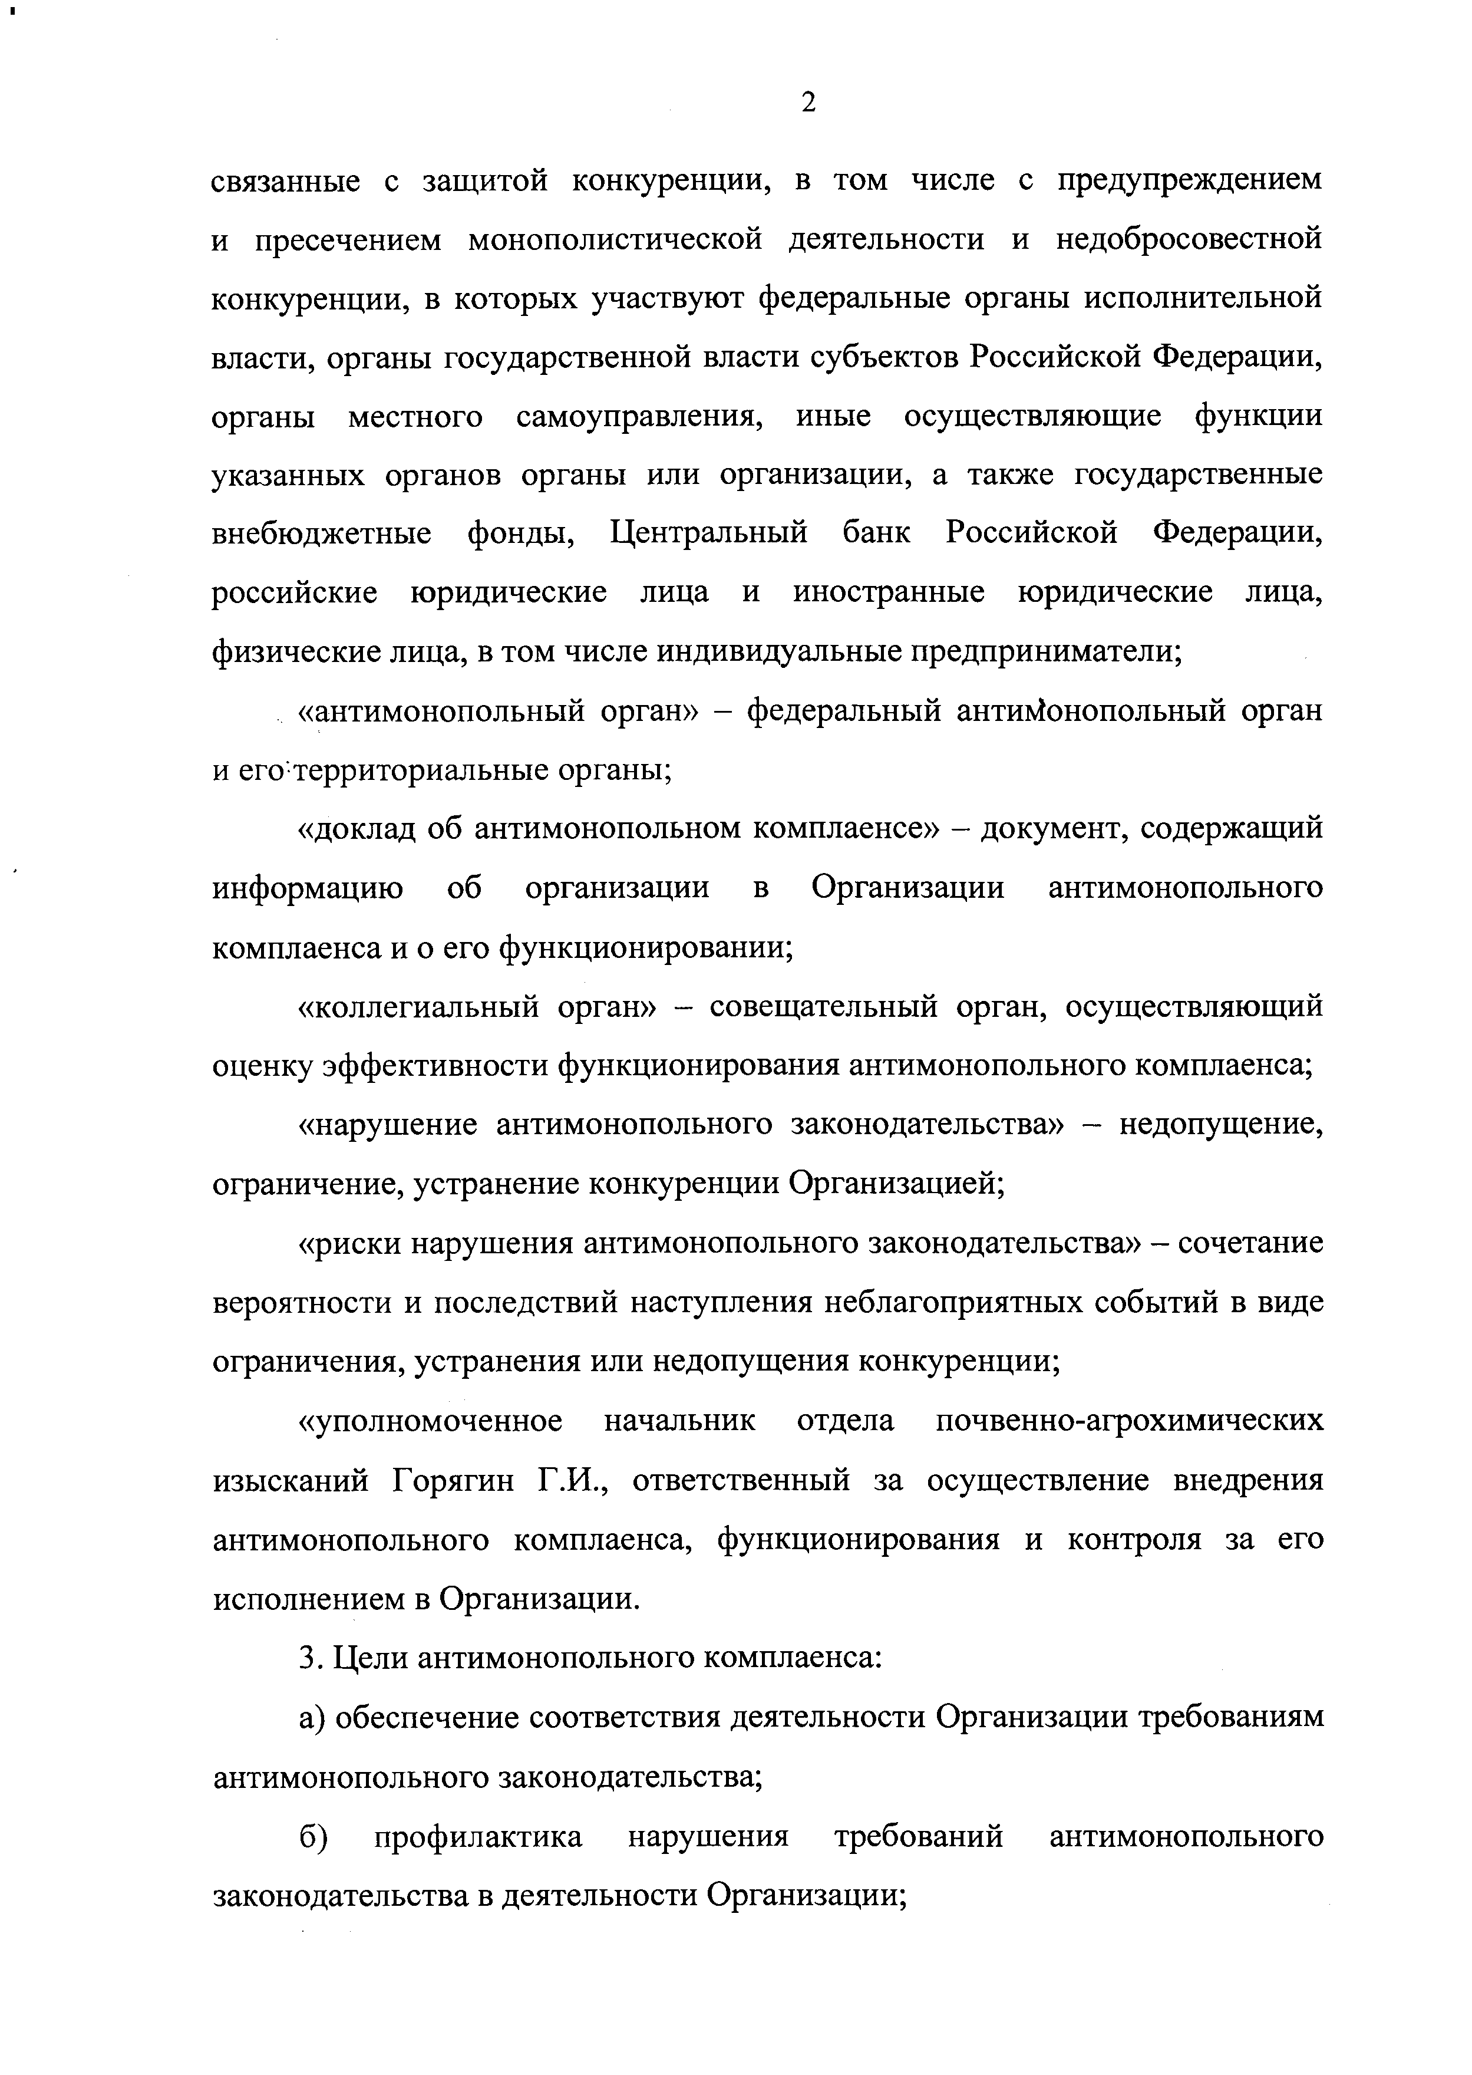
1

2

связанные с защитой конкуренции, в том числе с предупреждением
и пресечением монополистической деятельности и недобросовестной конкуренции, в которых участвуют федеральные органы исполнительной власти, органы государственной власти субъектов Российской Федерации, органы местного самоуправления, иные осуществляющие функции указанных органов органы или организации, а также государственные внебюджетные фонды, Центральный банк Российской Федерации, российские юридические лица и иностранные юридические лица, физические лица, в том числе индивидуальные предприниматели;
«антимонопольный орган» - федеральный антимонопольный орган и его'территориальные органы;
«доклад об антимонопольном комплаенсе» - документ, содержащий информацию об организации в Организации антимонопольного комплаенса и о его функционировании;
«коллегиальный орган» - совещательный орган, осуществляющий оценку эффективности функционирования антимонопольного комплаенса;
«нарушение антимонопольного законодательства» - недопущение, ограничение, устранение конкуренции Организацией;
«риски нарушения антимонопольного законодательства» - сочетание вероятности и последствий наступления неблагоприятных событий в виде ограничения, устранения или недопущения конкуренции;
«уполномоченное начальник отдела почвенно-агрохимических изысканий Горягин Г.И., ответственный за осуществление внедрения антимонопольного комплаенса, функционирования и контроля за его исполнением в Организации.
- Цели антимонопольного комплаенса:
а) обеспечение соответствия деятельности Организации требованиям антимонопольного законодательства;
б) профилактика нарушения требований антимонопольного законодательства в деятельности Организации;

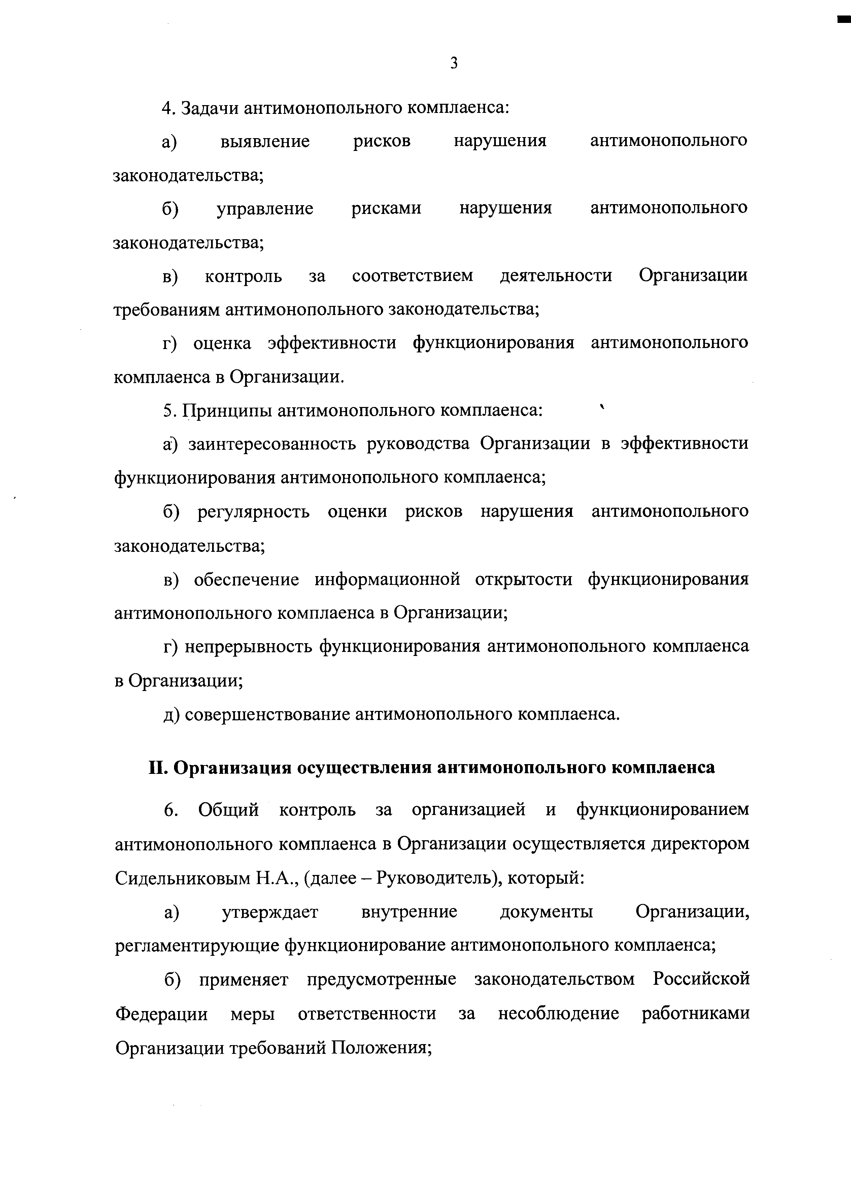
- Задачи антимонопольного комплаенса:
а) выявление рисков нарушения антимонопольного законодательства;
б) управление рисками нарушения антимонопольного
законодательства;
в) контроль за соответствием деятельности Организации требованиям антимонопольного законодательства;
г) оценка эффективности функционирования антимонопольного комплаенса в Организации.
- Принципы антимонопольного комплаенса: '
а) заинтересованность руководства Организации в эффективности функционирования антимонопольного комплаенса;
б) регулярность оценки рисков нарушения антимонопольного законодательства;
в) обеспечение информационной открытости функционирования
антимонопольного комплаенса в Организации;
г) непрерывность функционирования антимонопольного комплаенса в Организации;
д) совершенствование антимонопольного комплаенса.

Организация осуществления антимонопольного комплаенса

- Общий контроль за организацией и функционированием антимонопольного комплаенса в Организации осуществляется директором Сидельниковым Н.А., (далее - Руководитель), который:
а) утверждает внутренние документы Организации, регламентирующие функционирование антимонопольного комплаенса;
б) применяет предусмотренные законодательством Российской Федерации меры ответственности за несоблюдение работниками Организации требований Положения;

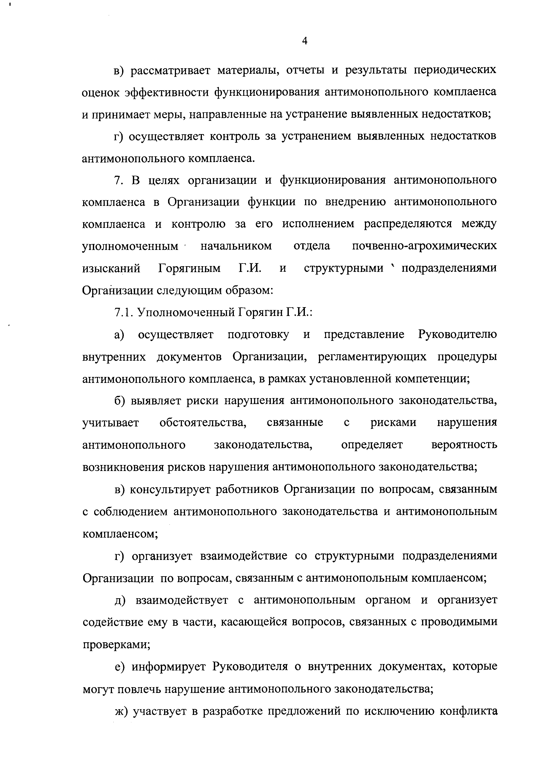
1

4

в) рассматривает материалы, отчеты и результаты периодических оценок эффективности функционирования антимонопольного комплаенса и принимает меры, направленные на устранение выявленных недостатков;
г) осуществляет контроль за устранением выявленных недостатков антимонопольного комплаенса.
- В целях организации и функционирования антимонопольного комплаенса в Организации функции по внедрению антимонопольного комплаенса и контролю за его исполнением распределяются между уполномоченным начальником отдела почвенно-агрохимических изысканий Горягиным Г.И. и структурными ' подразделениями Организации следующим образом:
  - Уполномоченный Горягин Г.И.:
а) осуществляет подготовку и представление Руководителю внутренних документов Организации, регламентирующих процедуры антимонопольного комплаенса, в рамках установленной компетенции;
б) выявляет риски нарушения антимонопольного законодательства, учитывает обстоятельства, связанные с рисками нарушения антимонопольного законодательства, определяет вероятность возникновения рисков нарушения антимонопольного законодательства;
в) консультирует работников Организации по вопросам, связанным с соблюдением антимонопольного законодательства и антимонопольным комплаенсом;
г) организует взаимодействие со структурными подразделениями Организации по вопросам, связанным с антимонопольным комплаенсом;
д) взаимодействует с антимонопольным органом и организует содействие ему в части, касающейся вопросов, связанных с проводимыми проверками;
е) информирует Руководителя о внутренних документах, которые могут повлечь нарушение антимонопольного законодательства;
ж) участвует в разработке предложений по исключению конфликта

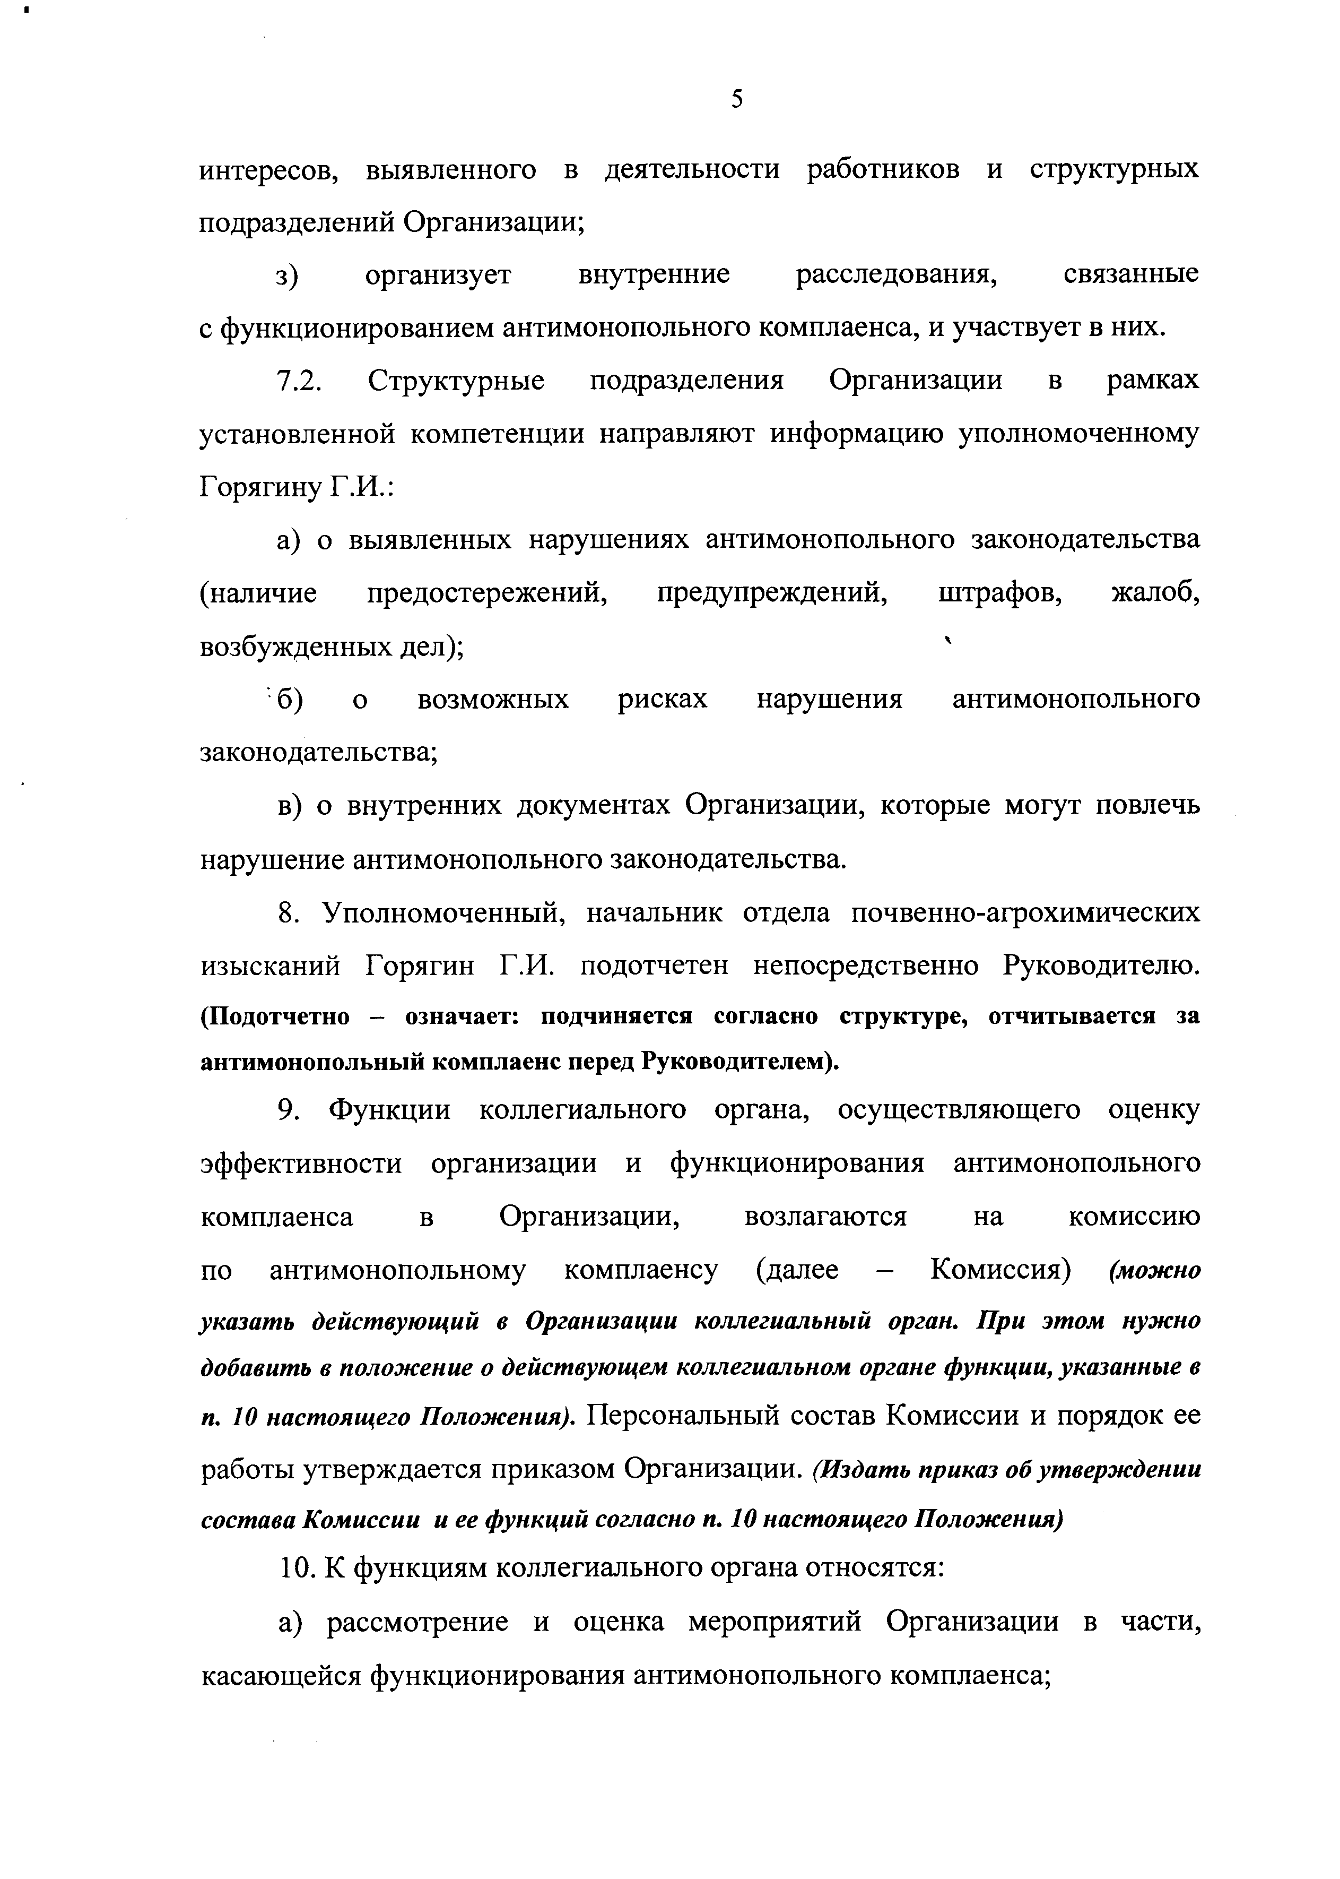
1

5

интересов, выявленного в деятельности работников и структурных подразделений Организации;
з) организует внутренние расследования, связанные
с функционированием антимонопольного комплаенса, и участвует в них.
  - Структурные подразделения Организации в рамках установленной компетенции направляют информацию уполномоченному Горягину Г.И.:
а) о выявленных нарушениях антимонопольного законодательства (наличие предостережений, предупреждений, штрафов, жалоб, возбужденных дел); '
б) о возможных рисках нарушения антимонопольного
законодательства;
в) о внутренних документах Организации, которые могут повлечь нарушение антимонопольного законодательства.
- Уполномоченный, начальник отдела почвенно-агрохимических
изысканий Горягин Г.И. подотчетен непосредственно Руководителю. (Подотчетно - означает: подчиняется согласно структуре, отчитывается за антимонопольный комплаенс перед Руководителем).
- Функции коллегиального органа, осуществляющего оценку эффективности организации и функционирования антимонопольного комплаенса в Организации, возлагаются на комиссию
по антимонопольному комплаенсу (далее - Комиссия) (можно указать действующий в Организации коллегиальный орган. При этом нужно добавить в положение о действующем коллегиальном органе функции, указанные в п. 10 настоящего Положения). Персональный состав Комиссии и порядок ее работы утверждается приказом Организации. (Издать приказ об утверждении состава Комиссии и ее функций согласно п. 10 настоящего Положения)
- К функциям коллегиального органа относятся:
а) рассмотрение и оценка мероприятий Организации в части, касающейся функционирования антимонопольного комплаенса;

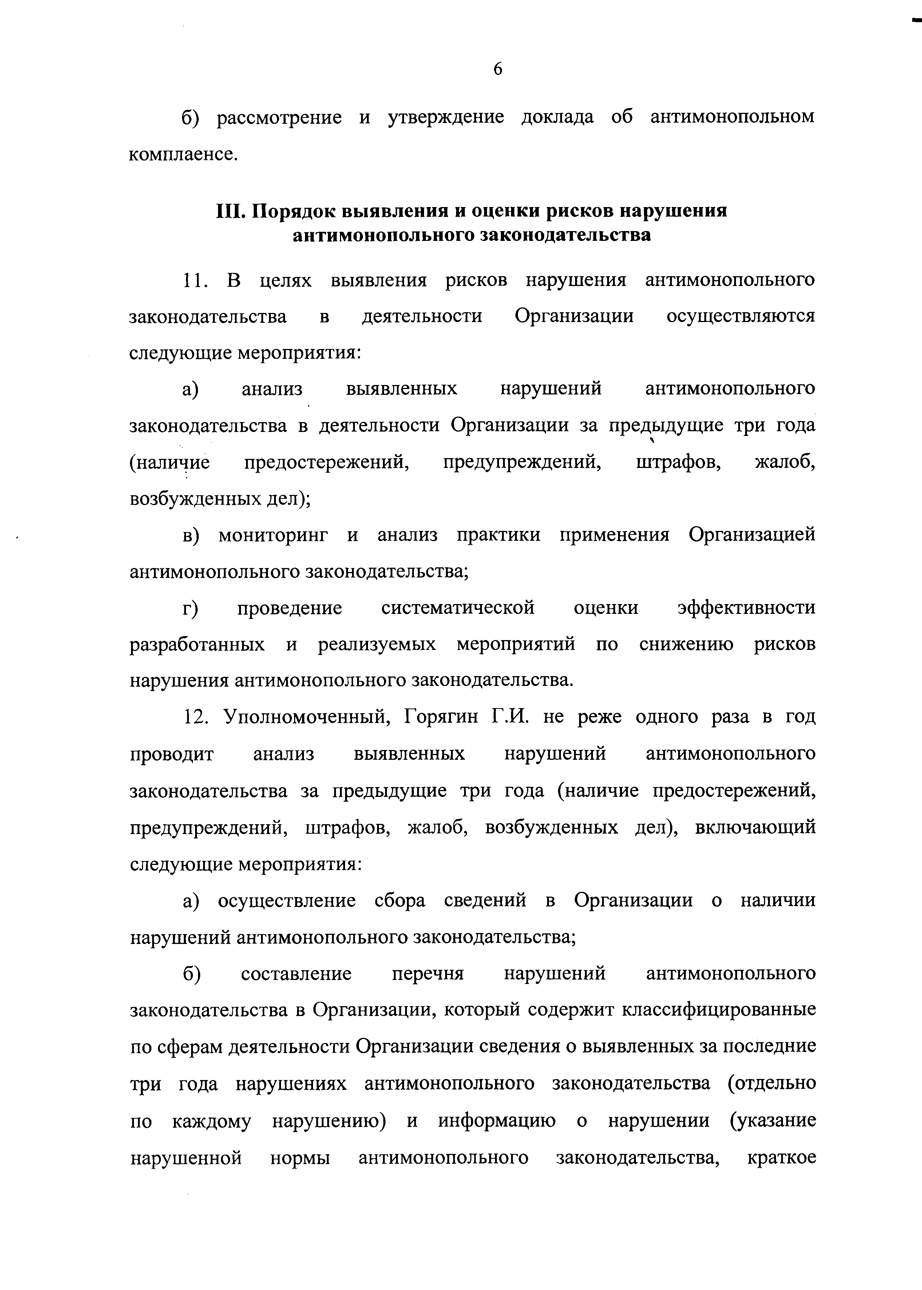
6

б) рассмотрение и утверждение доклада об антимонопольном комплаенсе.

Порядок выявления и оценки рисков нарушения антимонопольного законодательства

- В целях выявления рисков нарушения антимонопольного законодательства в деятельности Организации осуществляются следующие мероприятия:
а) анализ выявленных нарушений антимонопольного
законодательства в деятельности Организации за предыдущие три года
ч
(наличие предостережений, предупреждений, штрафов, жалоб, возбужденных дел);
в) мониторинг и анализ практики применения Организацией антимонопольного законодательства;
г) проведение систематической оценки эффективности разработанных и реализуемых мероприятий по снижению рисков нарушения антимонопольного законодательства.
- Уполномоченный, Горягин Г.И. не реже одного раза в год проводит анализ выявленных нарушений антимонопольного законодательства за предыдущие три года (наличие предостережений, предупреждений, штрафов, жалоб, возбужденных дел), включающий следующие мероприятия:
а) осуществление сбора сведений в Организации о наличии нарушений антимонопольного законодательства;
б) составление перечня нарушений антимонопольного законодательства в Организации, который содержит классифицированные по сферам деятельности Организации сведения о выявленных за последние три года нарушениях антимонопольного законодательства (отдельно
по каждому нарушению) и информацию о нарушении (указание нарушенной нормы антимонопольного законодательства, краткое

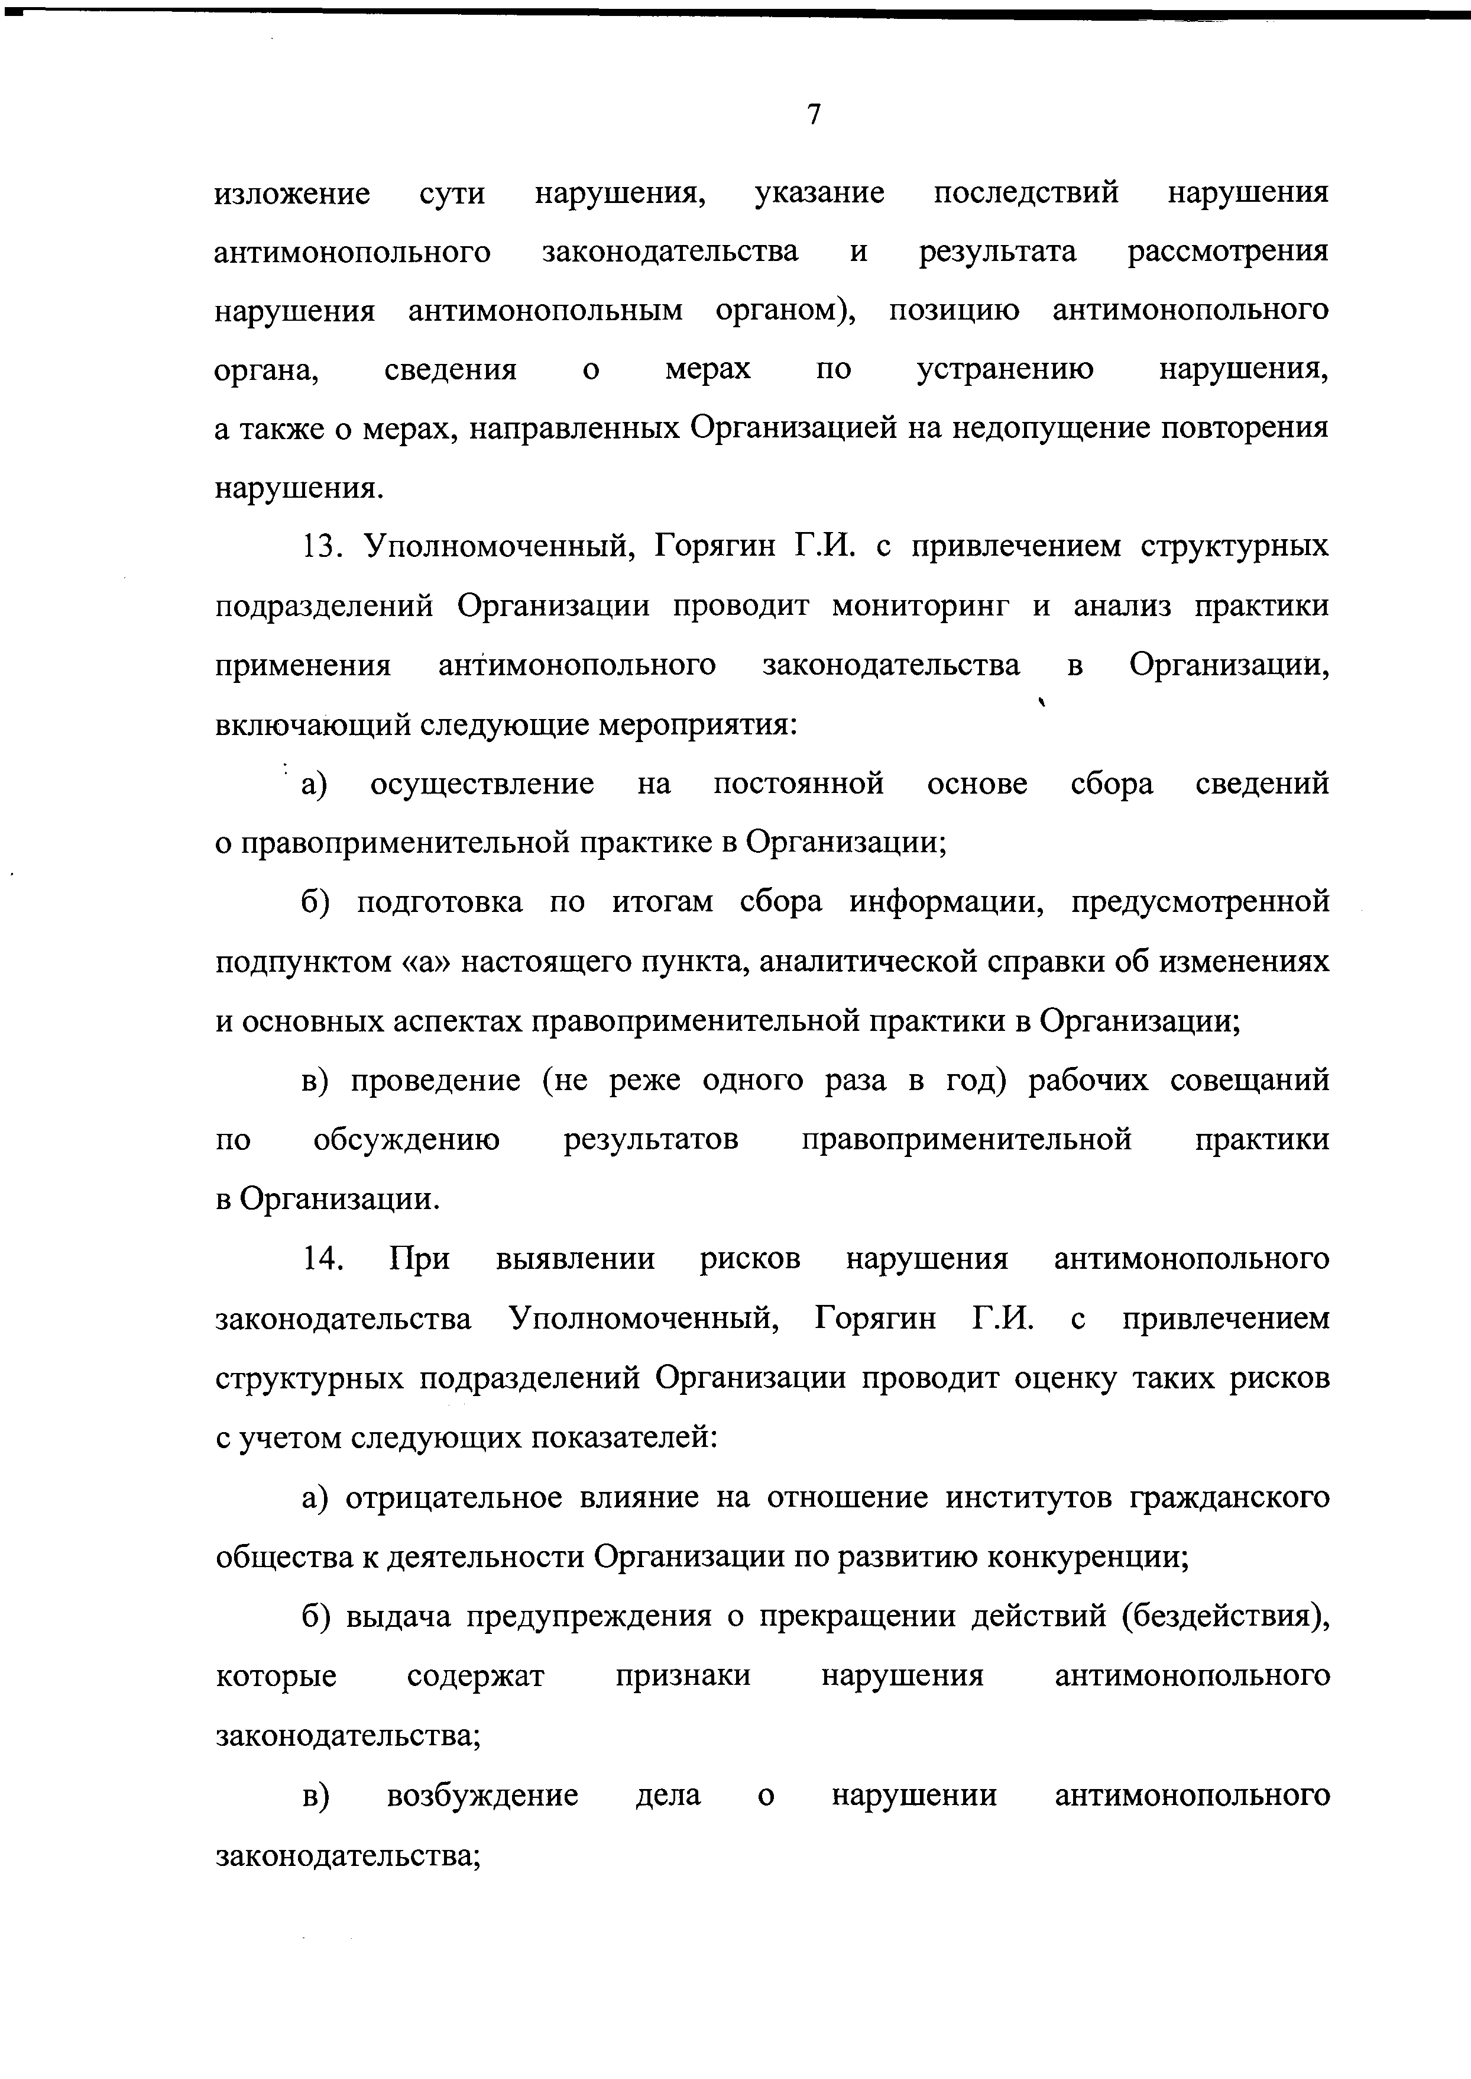
7

изложение сути нарушения, указание последствий нарушения антимонопольного законодательства и результата рассмотрения нарушения антимонопольным органом), позицию антимонопольного органа, сведения о мерах по устранению нарушения,
а также о мерах, направленных Организацией на недопущение повторения нарушения.
- Уполномоченный, Горягин Г.И. с привлечением структурных
подразделений Организации проводит мониторинг и анализ практики применения антимонопольного законодательства в Организаций,
ч
включающий следующие мероприятия:
а) осуществление на постоянной основе сбора сведений о правоприменительной практике в Организации;
б) подготовка по итогам сбора информации, предусмотренной подпунктом «а» настоящего пункта, аналитической справки об изменениях и основных аспектах правоприменительной практики в Организации;
в) проведение (не реже одного раза в год) рабочих совещаний по обсуждению результатов правоприменительной практики
в Организации.
- При выявлении рисков нарушения антимонопольного законодательства Уполномоченный, Горягин Г.И. с привлечением структурных подразделений Организации проводит оценку таких рисков с учетом следующих показателей:
а) отрицательное влияние на отношение институтов гражданского общества к деятельности Организации по развитию конкуренции;
б) выдача предупреждения о прекращении действий (бездействия), которые содержат признаки нарушения антимонопольного законодательства;
в) возбуждение дела о нарушении антимонопольного законодательства;

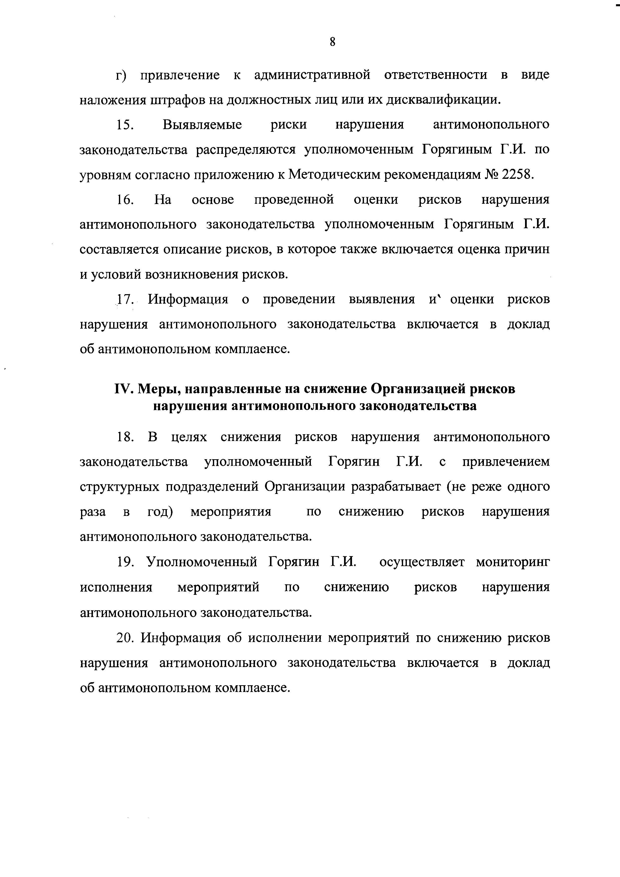
г) привлечение к административной ответственности в виде наложения штрафов на должностных лиц или их дисквалификации.
- Выявляемые риски нарушения антимонопольного законодательства распределяются уполномоченным Горягиным Г.И. по уровням согласно приложению к Методическим рекомендациям № 2258.
- На основе проведенной оценки рисков нарушения антимонопольного законодательства уполномоченным Горягиным Г.И. составляется описание рисков, в которое также включается оценка причин и условий возникновения рисков.
- Информация о проведении выявления и' оценки рисков нарушения антимонопольного законодательства включается в доклад об антимонопольном комплаенсе.

Меры, направленные на снижение Организацией рисков нарушения антимонопольного законодательства

- В целях снижения рисков нарушения антимонопольного законодательства уполномоченный Горягин Г.И. с привлечением структурных подразделений Организации разрабатывает (не реже одного раза в год) мероприятия по снижению рисков нарушения антимонопольного законодательства.
- Уполномоченный Горягин Г.И. осуществляет мониторинг исполнения мероприятий по снижению рисков нарушения антимонопольного законодательства.
- Информация об исполнении мероприятий по снижению рисков нарушения антимонопольного законодательства включается в доклад
об антимонопольном комплаенсе.

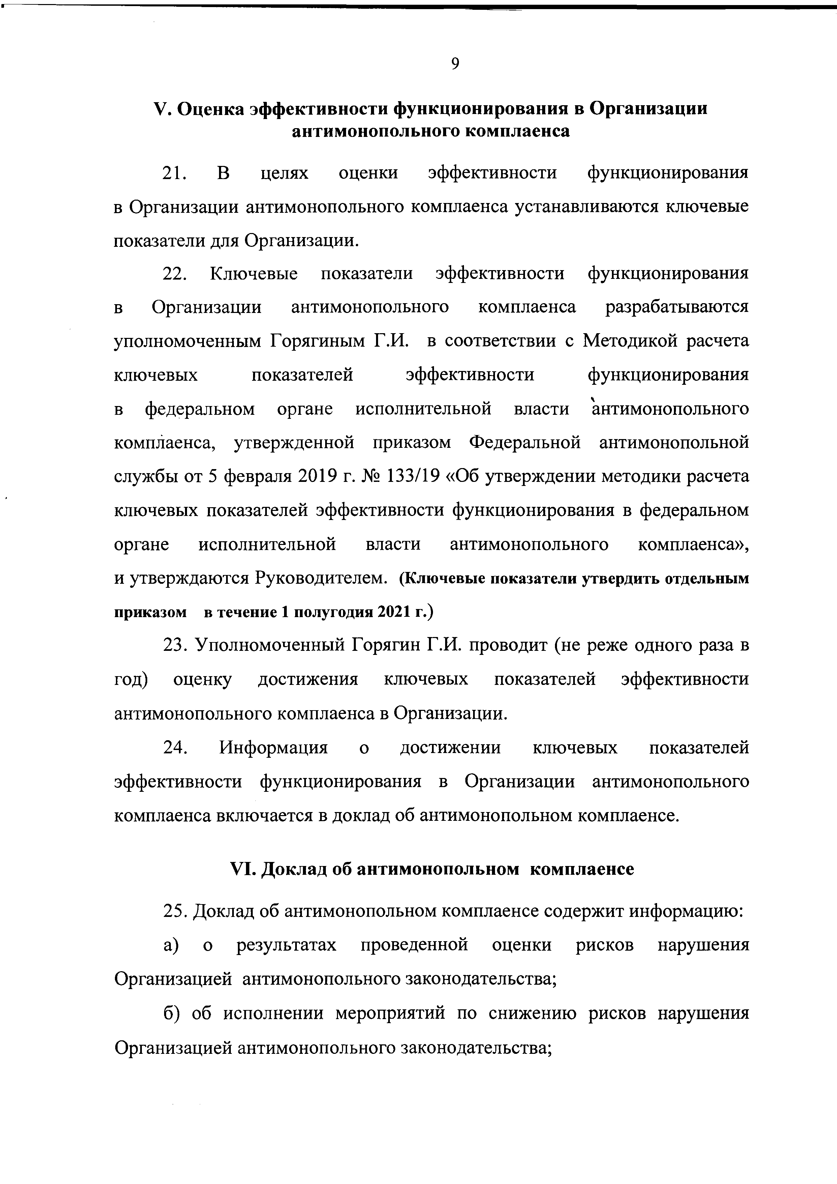
9

Оценка эффективности функционирования в Организации антимонопольного комплаенса
- В целях оценки эффективности функционирования
в Организации антимонопольного комплаенса устанавливаются ключевые показатели для Организации.
- Ключевые показатели эффективности функционирования
в Организации антимонопольного комплаенса разрабатываются уполномоченным Горягиным Г.И. в соответствии с Методикой расчета ключевых показателей эффективности функционирования
в федеральном органе исполнительной власти антимонопольного комплаенса, утвержденной приказом Федеральной антимонопольной службы от 5 февраля 2019 г. № 133/19 «Об утверждении методики расчета ключевых показателей эффективности функционирования в федеральном органе исполнительной власти антимонопольного комплаенса»,
и утверждаются Руководителем. (Ключевые показатели утвердить отдельным приказом в течение 1 полугодия 2021 г.)
- Уполномоченный Горягин Г.И. проводит (не реже одного раза в год) оценку достижения ключевых показателей эффективности антимонопольного комплаенса в Организации.
- Информация о достижении ключевых показателей эффективности функционирования в Организации антимонопольного комплаенса включается в доклад об антимонопольном комплаенсе.

Доклад об антимонопольном комплаенсе

- Доклад об антимонопольном комплаенсе содержит информацию: а) о результатах проведенной оценки рисков нарушения
Организацией антимонопольного законодательства;
б) об исполнении мероприятий по снижению рисков нарушения Организацией антимонопольного законодательства;

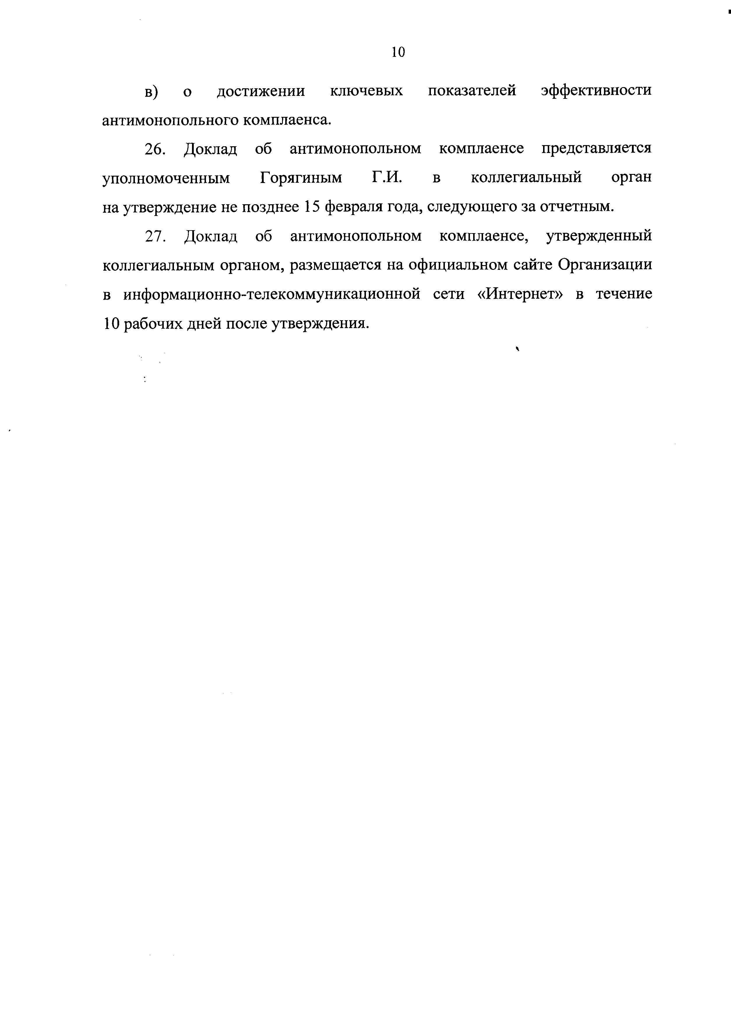
10

в) о достижении ключевых показателей эффективности антимонопольного комплаенса.
- Доклад об антимонопольном комплаенсе представляется
уполномоченным Горягиным Г.И. в коллегиальный орган
на утверждение не позднее 15 февраля года, следующего за отчетным.
- Доклад об антимонопольном комплаенсе, утвержденный коллегиальным органом, размещается на официальном сайте Организации в информационно-телекоммуникационной сети «Интернет» в течение
10 рабочих дней после утверждения.

